3.1图形的平移1学案
学习目标：
1、通过具体实例认识平移，理解平移的基本内涵；
2、经过探索平移的基本性质，理解平移前后两个图形对应点连线平行且相等、对应线段和对应角分别相等的性质。
学习过程：
- 自主，合作学习
- 问题引入：小明跟着妈妈乘观光电梯上楼，一会儿，小明兴奋地大叫起来：“妈妈！妈妈！你看我长高了！我比对面的大楼还要高！”（1）小明说的对吗？为什么？
（2）你能否描述一下什么叫平移？
（二）合作交流：
1、平移： 在平面内，把一个图形 ,这样的图形运动称为平移。
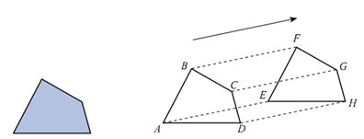2、平移不改变图形的 。
问：四边形ABCD经过平移得到四边形EFGH
（1）请找出图中的对应点、对应线段、对应角。
（2）图中线段AE，BF，CG，DH间有怎样的关系？
（3）图中每对对应线段之间有怎样的关系？
（4）图中有哪些相等的角？
3、平移的基本性质：经过平移，对应点所连的线段 ；对应线段 ；对应角 。
- 熟知新知：
例1、下列现象中，不能看作是平移现象的是 （ ）
- 左右推动的窗户 B、荡秋千时的运动 C、在平直铁路上行驶的火车 D、随电梯上升的乘客
例2、下列图形中，把△ABC平移后，能得到△DEF的是 （ ）
E
D
C
A
F
B
E
B
C
F
A
D
E
D
C
A
F
B
A
B
C
D

例3、一个图形先向右平移5个单位,再向左平移7个单位,所得到的图形,可以看作是原来位置的图
形一次向 平移 个单位得到的
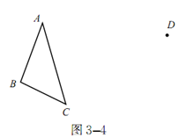例4、确定一个图形平移后的位置，不需要的条件是 （ ）
- 原来的位置 B、图形的形状 C、平移的方向 D、平移的距离
例5、如图，经过平移， ABC的顶点A移到了D。
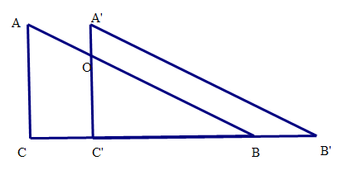 （1）指出平移的方向和平移的距离
（2）画出平移后的三角形 （3）你还有画△DEF的其他方法吗？
例6、如图，已知Rt△ABC中，∠C=90，AC=BC=4，现将△ABC沿CB方向平移到△A′B′C′的位置。
- 比较四边形ACC'O和四边形A'OBB'面积的大小；
- 若平移的距离为1，求△ABC与△A′B′C′重叠部分的面积；
- 若设平移的距离为x，△ABC与△A'B'C'重叠部分的面积为S，试用含x的代数式表示S。

三、巩固练习
1、下列现象中，属于平移的是：
（1）火车在笔直的铁轨上行驶. （ ）（2）冷水受热过程中小气泡上升变成大气泡. （ ）
（3）人随电梯上升. （ ） （4）钟摆的摆动. （ ）
（5）飞机起飞前在直线跑道上滑动. （ ）
2、填空：
（1）将线段AB向右平移3cm得到线段CD，如果AB=5 cm，则CD=_________cm.
（2）将∠ABC向上平移10cm得到∠EFG，如果∠ABC=52°，则∠EFG=_________°，BF=____________cm.
（3）将面积为30cm²的等腰直角三角形ABC向下平移20cm，得到△MNP，则△MNP是_____三角形，它的面积是_____cm².
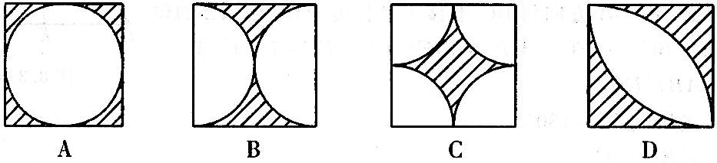3、将左图案剪成若干小块，再分别平移后能够得到①、②、③中的 （ ）

① ② ③

A．0个 Ｂ．1个 Ｃ．2个 Ｄ．3个

4、如图，将字母A按箭头所指的方向平移3cm，作出平移后的图形。

- 应用拓展
- 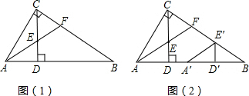如图所示，一块蓝色正方形板，边长18cm， 上面横竖各两道红条，红条宽都是2cm，问阴影部分面积是
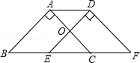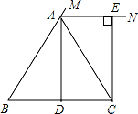
（1题） （2题） （3题） （4题）
2、如图，把等腰直角三角形ABC沿直线BC方向向右平移到△DEF的位置，AC交DE于点O，连接AD，如果AB=2，BF=6，那么△AOD的面积为 ．
3、如图，△ABC中AB=AC，BC=6，点D位BC中点，连接AD，AD=4，AN是△ABC外角∠CAM的平分线，CE⊥AN，垂足为E．
(1)试判断四边形ADCE的形,状并说明理由．
(2)将四边形ADCE沿CB以每秒1个单位长度的速度向左平移，设移动时间为t(0≤t≤6)秒，平移后的四边形A’D’C’E’与△ABC重叠部分的面积为S，求S关于t的函数表达式，并写出相应的t的取值范围．
4、如图(1)，Rt△ABC中，∠ACB=90°，CD⊥AB，垂足为D．AF平分∠CAB，交CD、CB分别于点E、F
(1)求证：CE=CF。
(2)将图(1)中的△ADE沿AB向右平移到△A′D′E′的位置，使点E′落在BC边上，其它条件不变，如图(2)所示．试猜想：BE′与CF有怎样的数量关系？请证明你的结论。
3.1图形的平移2学案
学习目标：
1、通过探究平面直角坐标系中图形平移，理解点平移的基本特征；
2、经过探索平面直角坐标系中图形平移,应用相关结论解决相关问题。
学习过程：
- 自主，合作学习
- 问题引入：
1、平移： 在平面内，把一个图形 ，这样的图形运动称为平移。
2、平移不改变图形的 。
3、确定一个图形平移后的位置，除了需要原来的 外，还需要平移的 和 。
4、平移的基本性质：经过平移，对应点所连的线段 ；对应线段 ；对应角 。
（二）合作交流：
探究一：在直角坐标系中描出以下各点：(0,0) (5,4) (3,0) (5,1) (5,-1) (3,0) (4,-2) (0,0)并用线段依次连接,看一看是什么图案。
- 将“鱼”各点的纵坐标保持不变，将各坐标的横坐标加2，再将得到的点用线段依次连接起来，这条新“鱼”与原来的“鱼”相比有什么变化？
- 将“鱼”各点的纵坐标保持不变，将各坐标的横坐标减２，图案会变成什么样？
结论1：原图形被向右（向左）平移m（m>0）个单位:
点（x，y）向右平移m个单位得到点 ；
向左平移m个单位得到点
探究二：在直角坐标系中描出以下各点：(0,0) (5,4) (3,0) (5,1) (5,-1) (3,0) (4,-2) (0,0)并用线段依次连接,看一看是什么图案。
（1）将“鱼”各点的横坐标保持不变，将各坐标的纵坐标都加2，再将得到的点用线段依次连接起来，这条新“鱼”与原来的“鱼”相比有什么变化？
（2）将“鱼”各点的横坐标保持不变，将各坐标的纵坐标都减2，图案会变成什么样？
结论1：原图形被向上（向下）平移m（m>0）个单位:
点（x，y）向上平移m个单位得到点 ；
向下平移m个单位得到点
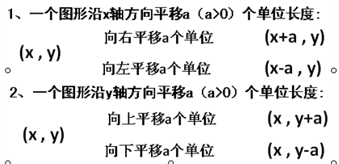结论：

二、熟知新知：
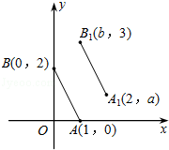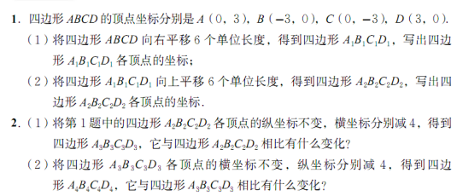
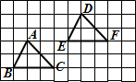三、巩固练习
1、如图，△DEF经过怎样的平移得到△ABC（ ）
A．把△DEF向左平移4个单位，再向下平移2个单位
B．把△DEF向右平移4个单位，再向下平移2个单位
C．把△DEF向右平移4个单位，再向上平移2个单位
D．把△DEF向左平移4个单位，再向上平移2个单位 （1题） （4题）
- 以平行四边形ABCD的顶点A为原点，直线AD为x轴建立直角坐标系，已知B、D点的坐标分别为（1，3），（4，
0），把平行四边形向上平移2个单位，那么C点平移后相应的点的坐标是
3、某点向右平移5个单位，再向下平移3个单位到达原点，则该点原来的坐标为____________
4、若把点A（﹣5m，2m﹣1）向上平移3个单位后得到的点在x轴上，则点A坐标为
5、如图，A、B的坐标分别为（1，0）、（0，2），若将线段AB平移到至A₁B₁，A₁、B₁的坐标分别为（2，a）、（b，
3），则a+b= _________ 。
6、直线y=2x+1向下平移2个单位后的解析式是______；
- 应用拓展
O
1
A₁
A₂
A₃
A₄
A₅
A₆
A₇
A₈
A₉
A₁₀
A₁₁
A₁₂

A₁₂
x
y

1、在平面直角坐标系中，一蚂蚁从原点O出发，按向上、向右、向下、向右的方向依次不断移动，每次移动1个单位．其行走路线如下图所示．
（1）填写下列各点的坐标：A₄（ ， ），
A₈（ ， ），A₁₂（ ， ）；
（2）写出点A_{4n}的坐标（n是正整数）；
（3）指出蚂蚁从点A₁₀₀到点A₁₀₁的移动方向．
2、有一副直角三角板，在三角板ABC中，∠BAC=90°，AB=AC=6，在三角板DEF中，∠FDE=90°，DF=4，DE=4．将这副直角三角板按如图1所示位置摆放，点B与点F重合，直角边BA与FD在同一条直线上．现固定三角板ABC，将三角板DEF沿射线BA方向平行移动，当点F运动到点A时停止运动．
(1)如图2，当三角板DEF运动到点D到点A重合时，设EF与BC交于点M，则∠EMC= 度；
(2)如图3，当三角板DEF运动过程中，当EF经过点C时，求EC的长；
(3)在三角板DEF运动过程中，设BF=x，两块三角板重叠部分的面积为y，求y与x的函数解析式，并求出对应的x取值范围．
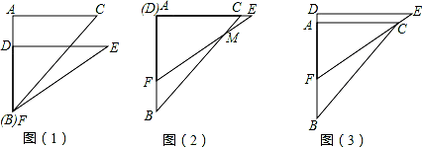
3.1图形的平移3学案
学习目标：
1、通过探究平面直角坐标系中图形的二次平移，理解点的二次平移的基本特征；
2、经过探索平面直角坐标系中图形的二次平移,应用相关结论解决相关问题。
学习过程：
- 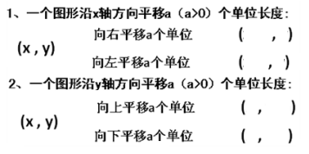自主，合作学习
- 复习引入：

口答练习：在坐标系中，将坐标作如下变化时，图形将怎样变化？
- (x,y)——(x,y＋4)； 2.(x,y)——(x,y－2)； 3.(x,y)——(x-1 , y)；
4.(x,y)——(3+x , y)； 5. (x,y)——(x-1 , y+4)
（二）合作交流：
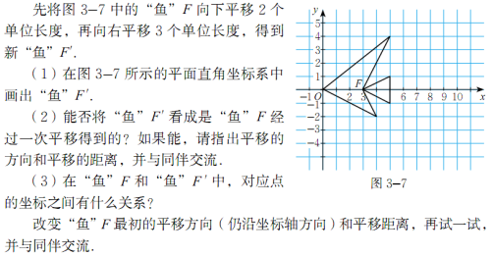探究： 1、

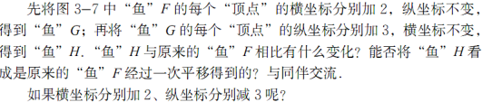
2、

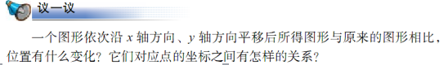

结论：一个图形依次沿x轴方向、y轴方向平移后所得图形，可以看成是由原来的图形经过 次平移得到的。
三、熟知新知：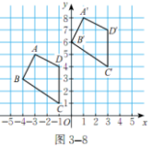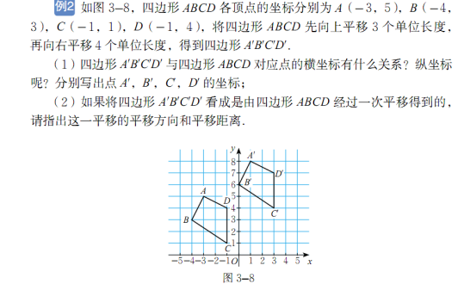
例1
- 巩固新知：
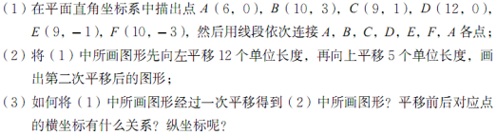1、

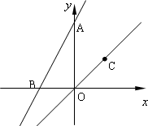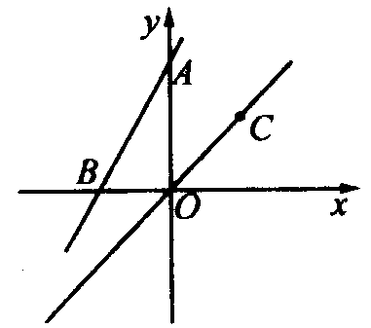2、在平面直角坐标系中，点A的坐标为（0,3），△OAB沿x轴向右平移后得到△OˊAˊBˊ，点A的对应点Aˊ在直线上，则点B与其对应点Bˊ的距离为

- 如图，已知点C为直线y=x上在第一象限内一点，直线y=2x+1交y轴于点A，交x轴于点B，将直线AB沿射线OC方向平移3个单位，求平移后直线的解析式。
五、应用拓展
1、如图，已知直线a||b，且a与b之间的距离为4，点A到直线a的距离为2，点B到直线b的距离为3，。试在直线a上找一点M，在直线b上找一点N，满足MN⊥a且AM+MN+NB的长度和最短，求此时AM+NM的值。
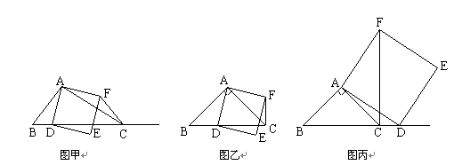 A
a

B b

（1题） （2题）
2、如图甲，在△ABC中，∠ACB为锐角．点D为射线BC上一动点，连接AD，以AD为一边且在AD的右侧作正方形ADEF。解答下列问题：
(1)如果AB=AC，∠BAC=90º．
①当点D在线段BC上时(与点B不重合)，如图乙，探究线段CF、BD之间的关系。
②当点D在线段BC的延长线上时，如图丙，①中的结论是否仍然成立，为什么？
(2)如果AB≠AC，∠BAC≠90º，点D在线段BC上运动。
试探究：当△ABC满足一个什么条件时，CF⊥BC(点C、F重合除外)？画出相应图形，并说明理由．(画图不写作法)
- 若AC＝，BC=3，在(2)的条件下，设正方形ADEF的边DE与线段CF相交于点P，求线段CP长的最大值．

